Rodrigo Bevilacqua Marcondes1; Nome Autor2; Nome Autor2

*1 Docente do curso de Sistemas de Informação do Centro Universitário UNIFACEAR;*

*2 Graduando(a) do curso de Sistemas de Informação do Centro Universitário UNIFACEAR*

**RESUMO**

*Se os autores pertencerem a mesma Instituição de Ensino Superior, colocar apenas uma Instituição como a filiação original dos autores. Não incluir a função dos autores como por exemplo: Professor: João, Aluno: André.*

*O resumo deve ser em itálico.*

*O resumo deve conter uma descrição sucinta do trabalho desenvolvido. Empregar de 150 a 250 palavras onde se deve ressaltar: os objetivos, a metodologia e dar uma prévia dos resultados. Usar alinhamento esquerdo sem recuo de parágrafo, entrelinhamento simples, texto justificado e fonte 10 em Arial. Destacar, logo após o resumo, três palavras-chave que representem o assunto abordado de modo claro e objetivo. Para o “Abstract” utilizar as mesmas orientações do resumo.*

*Palavras chave: xxxxxxx, xxxxxxxx, xxxxxxxxxx, xxxxxxxx*

***ABSTRACT***

*The summary should contain a brief description of the work. Employ 150 to 250 words which should be emphasized: the objectives, methodology, and give a preview of the results. Use left alignment without paragraph indentation, leading simple and justified text in Arial font size 10. Highlight, right after the summary, three key words that represent the subject matter in a clear and objective. For the "Abstract" using the same guidelines of the abstract.*

*Key Words: xxxxxxxxx, xxxxxxxxxx, xxxxxxxxx, xxxxxxx*

**1. INTRODUÇÃO**

Espaçamento entre o texto do resumo e a palavra chave – Simples (1,0), arial 10. Espaçamento entre a palavra chave e o título de introdução – Simples (1,0), dois espaços em arial 12.

Parágrafos de 1,5 cm da margem esquerda e tamanho de letra arial 11. Espaçamento entre o nome dos autores e a filiação, usar arial 10, com espaço simples de 1,0. O NÚMERO DE PÁGINA DOS ARTIGOS LIMITA-SE ENTRE 4-15 PÁGINAS.

NÃO EXCLUIR A NOTA DE RODAPÉ ONDE CONSTA O NÚMERO ISSN E O NOME DA REVISTA ELETRÔNICA MULTIDISCIPLINAR.

**2. DESENVOLVIMENTO**

Espaçamento entre o final do texto da introdução e o título de desenvolvimento – Simples (1,0), dois espaços em arial 12:

Tamanho de letra dos textos arial 11 e espaçamento de 1,5 no corpo de texto.

No desenvolvimento os autores devem apresentar:

- Objetivos e Metodologia(s) usada(s) no trabalho.

Se houver a necessidade de equações, estas devem estar centralizadas na coluna e numeradas. Entre o texto e a equação utilize espaçamento simples (1,0) (em arial tamanho 12). Para a escrita da equação você deve utilizar o pacote “**Equation”** do próprio Windows ou o análogo no Linux.

, (1)

As figuras e gráficos do artigo devem ser colocados em uma coluna conforme mostra a Figura 1.

Seguem algumas orientações: utilize espaçamento simples (1,0) (em arial tamanho 12).

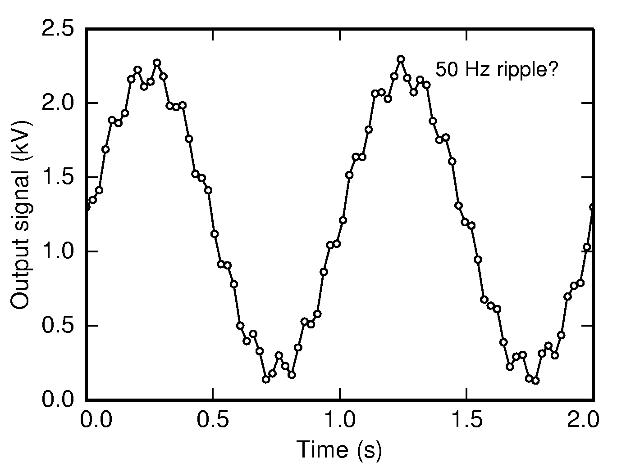

FIGURA 1: ESTE É O EXEMPLO DE UMA FIGURA COLOCADA EM UMA COLUNA. (CENTRALIZADA NA PG.)

FONTE: INDICAÇÃO DA FONTE (OU O AUTOR, ANO)

Figuras e ou tabelas (coloridas ou não) devem estar centralizada na páginaassim como o título da ilustração.

A nota de rodapé da segunda página em diante, deve conter o sobre nome de citação bibliográfica do primeiro autor, seguido de et. al. se existirem mais de 1 autor, mantendo a referência da revista a direita no rodapé. (veja o exemplo abaixo)

Tabelas são elementos que apresentam informações tratadas estatisticamente. Aparecem com letra menor que a do texto, entrelinhamento simples e não devem ser fechadas nas laterais, restringindo o uso de linhas apenas para separação do topo, centro e rodapé conforme o modelo abaixo:

TABELA 1 – TAXA GEOMÉTRICA DE CRESCIMENTO POPULACIONAL

ESTADO % REGIÃO METROPOLITANA %

São Paulo 2,02 São Paulo 1,73

Rio de Janeiro 0,99 Rio de Janeiro 0,57

Minas Gerais 1,49 Minas Gerais 2,60

Paraná 0,97 Paraná 2,91

FONTE: IBGE (1991)

As citações bibliográficas devem ser: (SOBRAL, DUARTE e CABRAL, 2010), para referências com mais de 3 autores usar *et. al,*(por exemplo, SONIER *et.al,* 2011), Na referência bibliográfica organizar os autores por ordem alfabética.

O itálico pode ser utilizado em: palavras e frases em língua estrangeira e expressão em latim; nomenclatura científica (gênero e espécie).

A citação com até 5 linhas, ou citação curta, é transcrita entre aspas, com o mesmo tipo e tamanho da letra utilizados no parágrafo do texto no qual será inserida.

O uso de aspas delimita a citação direta. Caso o texto citado já contenha sinal de pontuação encerrando a frase, as aspas finais são colocadas após este sinal; caso contrário, as aspas delimitam o final da citação.

A citação com mais de 5 linhas, ou citação longa, é transcrita em parágrafo distinto. **Inicia na margem de parágrafo**, sem deslocamento na primeira linha, e termina na margem direita. A segunda linha e seguintes são alinhadas sob a primeira letra do texto da citação. O texto citado é apresentado sem aspas e **transcrito com entrelinhamento e letra menor**. Deve ser deixada uma linha em branco entre a citação e os parágrafos anterior e posterior.

Exemplo:

CAPRA (1982, p. 279) refere-se aos organismos vivos, afirmando que:

Os organismos vivos têm um potencial inerente para se superar a se mesmos a fim de criar novas estruturas e novos tipos de comportamentos. Essa superação criativa em busca da novidade, a qual, no devido tempo, leva a um xxxxxx xxxxxxxxx xxxxxxxxxxx xxx xx xx xxx xxxx xxx xx xxx xxxxxxxxxxxxxxxxxxxxxxxxxxxxxxxxxxxxxxxxxxxxxxxxxxxxxxxxxxxxxx.

Podemos aqui descrever sobre o problema, realizar uma revisão na literatura a respeito do assunto. Explicar quais serão os artefatos apresentados.

2.1 PMCANVAS

Adicionar aqui a descrição do subtítulo utilizando citações bibliográficas. Por exemplo: Segundo GUEDES (2018, p. 15), explica que PMCanvas xxxxxxxxxxxxxxxxxxxx. Criamos o PMCANVAS xxxxxxx conforme mostra a Figura 1.

2.2 ANÁLISE DA CONCORRÊNCIA

Adicionar aqui a descrição do subtítulo utilizando citações bibliográficas. Por exemplo: Segundo GUEDES (2018, p. 15), explica que análise de concorrência xxxxxxxxxxxxxxxxxxxx.

Foram realizados a análise de concorrência em 3 softwares que serão vistos nos itens 2.2.1, 2.2.2 e 2.2.3

2.2.1 Software XPTO

Adicionar aqui a descrição do software 1 que foi realizado a análise de concorrência.

Foi realizado a análise do produto QuantoSobra - Software de Gestão, que é fornecido pela empresa QuantoSobra.

O QuantoSobra é um software de gestão integrado com componentes multiplataformas focado em mobilidade, facilidade de uso e unificação de informações, trazendo alta capacidade de modularização e planos diversificados especializados.

O Custo para pagamento mensal, possuí valores que partem de R$64,90 até 199,90 dependendo do tipo de empresa (MEI, Iniciante, Micro, Pequeno, Média, entre outros). Para pagamento anual possuí valores entre R$598,90 e R$2110,80.

2.2.1.1 Pontos Positivos

Foram identificados os seguintes pontos positivos no produto QuantoSobra:

* Possui uma versão de experimento gratuita;
* Gera etiquetas de código de barras;
* Funciona com balanças;
* Possuí um módulo de ponto de venda disponível não apenas para computadores de mesa, mas também celulares e tablets;
* Robustas ferramentas para realizar a obtenção de informações apropriada e complexa em relação ao público-alvo de qualquer negócio;
* Extensiva coleção de materiais educativos disponibilizadas gratuitamente.

2.2.1.2 Pontos Negativos

Foram identificados os seguintes pontos negativos no produto QuantoSobra:

* Versões mais baratas são limitadas na emissão de notas ou não emitem;
* Limita o número de usuários;
* Cobra taxa extra para cada novo usuário no sistema;
* Sede única em RS, impossibilitando suporte aprofundado.

2.3 MODELO DE PROCESSO DE NEGÓCIO

Adicionar aqui a descrição do subtítulo utilizando citações bibliográficas. Por exemplo: Segundo GUEDES (2018, p. 15), explica que modelo de processo de negócio xxxxxxxxxxxxxxxxxxxx.

2.4 REQUISITOS FUNCIONAIS

Adicionar aqui a descrição do subtítulo utilizando citações bibliográficas. Por exemplo: Segundo GUEDES (2018, p. 15), explica que requisitos funcionais xxxxxxxxxxxxxxxxxxxx.

2.5 REQUISITOS NÃO FUNCIONAIS

Adicionar aqui a descrição do subtítulo utilizando citações bibliográficas. Por exemplo: Segundo GUEDES (2018, p. 15), explica que requisitos não funcionais xxxxxxxxxxxxxxxxxxxx.

2.6 REGRAS DE NEGÓCIO

Adicionar aqui a descrição do subtítulo utilizando citações bibliográficas. Por exemplo: Segundo GUEDES (2018, p. 15), explica que regras de negócio xxxxxxxxxxxxxxxxxxxx.

2.7 DIAGRAMA DE CASOS DE USO

Adicionar aqui a descrição do subtítulo utilizando citações bibliográficas. Por exemplo: Segundo GUEDES (2018, p. 15), explica que diagrama de casos de usos xxxxxxxxxxxxxxxxxxxx.

2.8 DIAGRAMA DE CLASSES

Adicionar aqui a descrição do subtítulo utilizando citações bibliográficas. Por exemplo: Segundo GUEDES (2018, p. 15), explica que diagrama de casos de classes xxxxxxxxxxxxxxxxxxxx.

2.9 PROTÓTIPO E DESCRIÇÃO DE CASOS DE USO

Adicionar aqui a descrição do subtítulo utilizando citações bibliográficas. Por exemplo: Segundo GUEDES (2018, p. 15), explica que descrição de casos de usos xxxxxxxxxxxxxxxxxxxx. Incluir as cópias das telas.

2.10 DIAGRAMA DE ENTIDADE RELACIONAMENTO

Adicionar aqui a descrição do subtítulo utilizando citações bibliográficas. Por exemplo: Segundo GUEDES (2018, p. 15), explica que diagrama de entidades relacionamento xxxxxxxxxxxxxxxxxxxx.

2.11 TECNOLOGIAS UTILIZADAS

Adicionar aqui as tecnológicas que foram utilizadas no projeto. Nome, versão e breve descrição.

**3. CONCLUSÃO**

Espaçamento entre o final do texto do desenvolvimento, metodologia, resultados e o título de conclusão – Simples (1,0), dois espaços em arial 12. O texto de conclusão está com espaçamento simples (1,0) em tamanho arial 11.

**4. REFERÊNCIAS**

**ASSOCIAÇÃO BRASILEIRA DE NORMAS TÉCNICAS. NBR 10520 – Informação e documentação**. Citação em documentos. Apresentação. Rio de

Janeiro, ago 2002a.

BERTRAND, J. W. M.; FRANSOO, J. C. ***Modelling and simulation****: operations management research methodologies using quantitative modeling*. International Journal of Operations & Production Management, v. 22, n. 2, p. 241-264, 2002.

MAXIMIANO, A. C. A. **Teoria Geral da Administração**. 4. ed. São Paulo: Atlas, 2004.

OLIVEIRA NETTO, ALVIM ANTÔNIO DE; TAVARES, Wolmer Ricardo. **Introdução à engenharia de produção**. Florianópolis : Visual Books, 2006.